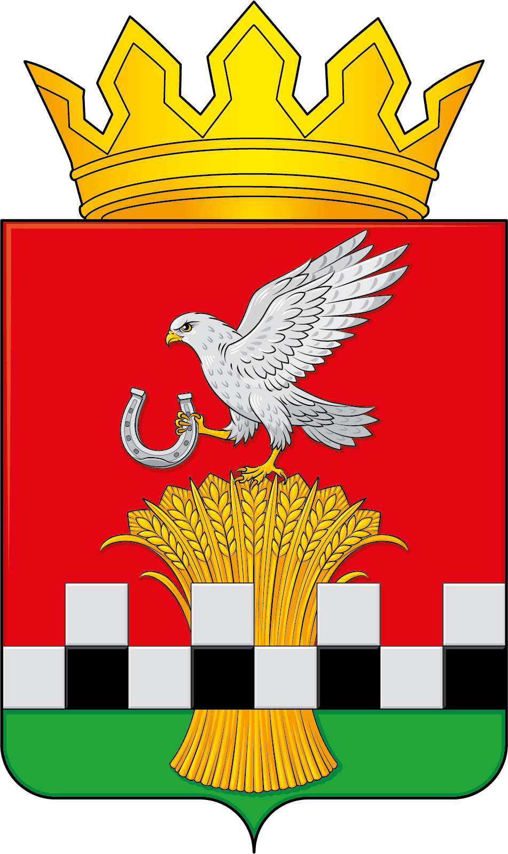

### **АДМИНИСТРАЦИЯ**

**КАСТОРЕНСКОГО РАЙОНА КУРСКОЙ ОБЛАСТИ**

**П О С Т А Н О В Л Е Н И Е**

от 23 .07.2024 № 361

пос. Касторное

**Об определении резервных помещений для голосования и экстренного размещения избирательных комиссий в случае угрозы совершения террористических актов и других чрезвычайных ситуаций пр подготовке и проведении выборов Губернатора Курской области**

В случае возникновения чрезвычайных ситуаций при подготовке и проведении выборов Губернатора Курской области Администрация Касторенского района Курской области **ПОСТАНОВЛЯЕТ:**

1. Образовать на территории Касторенского района резервные помещения для голосования и экстренного размещения избирательных комиссий в случае совершения террористических актов и других чрезвычайных ситуаций при подготовке и проведении выборов Губернатора Курской области, согласно приложению .

2. Главам муниципальных образований, собственникам помещений, указанных в приложении к настоящему постановлению, обеспечить подготовку и оборудование резервных помещений для голосования.

3. Контроль за выполнением настоящего постановления возложить на Управляющего делами Администрации Касторенского района Н.В.Утицких.

4. Постановление вступает в силу со дня его подписания.

Глава Администрации

Касторенского района Н.Ю.Голубева

Приложение № 1

к постановлению Администрации

Касторенского района Курской области

от 23 .07. 2024 № 361

**МУНИЦИПАЛЬНОЕ ОБРАЗОВАНИЕ**

**«ПОСЕЛОК КАСТОРНОЕ»**

**Избирательный участок № 388**

(центр - п. Касторное, ул. Ленина, д. 138, МБУ ДО «Касторенский дом детского творчества») тел.2-12-45

**Границы участка:** улицы Кубанева, Калинина, Ленина с д. № 1 по д. № 172 включительно, Мельникова, Мира, Фрунзе, Садовая, Юности; переулки Зеленый, Кубанева.

**Резервный избирательный участок № 388**

(центр - п. Касторное, ул. Калинина, д.1 здание Администрации поселка Касторное) тел.2-13-42

**Границы участка:** улицы Кубанева, Калинина, Ленина с д. № 1 по д. № 172 включительно, Мельникова, Мира, Фрунзе, Садовая, Юности; переулки Зеленый, Кубанева.

**Избирательный участок № 389**

(центр – п. Касторное, ул. 50 лет Октября, д. 4, МКУ «Касторенский районный Дом культуры») тел. 2-15-67

**Границы участка:** улицы Будкова, Ленина с д. № 173 по д. № 324, Парковая, Советская, Солнечная, Спортивная, Транспортная, Школьная, Энергетиков, 1 Мая, 7 Ноября, 40 лет Октября, 50 лет Октября, переулок Первомайский.

**Резервный избирательный участок № 389**

(центр – п. Касторное, ул. Парковая, д.2, МКОУ «Касторенская СОШ № 1») тел. 2-17-38

**Границы участка:** улицы Будкова, Ленина с д. № 173 по д. № 324, Парковая, Советская, Солнечная, Спортивная, Транспортная, Школьная, Энергетиков, 1 Мая, 7 Ноября, 40 лет Октября, 50 лет Октября, переулок Первомайский.

**МУНИЦИПАЛЬНОЕ ОБРАЗОВАНИЕ**

**«ПОСЕЛОК НОВОКАСТОРНОЕ»**

**Избирательный участок № 391**

(центр – п. Новокасторное , ул. Железнодорожная, д. 57, здание администрации поселка Новокасторное) тел. 2-12-61

**Границы участка:** улицы Комсомольская, Октябрьская, Почтовая, Спортивная, Чапаева, переулок Сварочный.

**Резервный избирательный участок № 391**

(центр – п. Новокасторное , ул.Железнодорожная, д. 22, здание МКОУ «Новокасторенская СОШ») тел. 2-22-70

**Границы участка:** улицы Комсомольская, Октябрьская, Почтовая, Спортивная, Чапаева, переулок Сварочный

**МУНИЦИПАЛЬНОЕ ОБРАЗОВАНИЕ**

**«ПОСЕЛОК ОЛЫМСКИЙ»**

**Избирательный участок № 392**

(центр – п. Олымский, ул. Садовая, д. 37, МКОУ «Олымская СОШ») тел. 6-65-53

**Границы участка:** улицы Гагарина, Заречная, Комарова, Космонавтов, Лесная, Луговая, Мичурина, Мира, Первомайская, Полевая, Садовая, Советская, Цветочная, Школьная, 20 лет Победы с д. № 22 по д. № 33, Строителей с д.2 по д.6.

**Резервный избирательный участок № 392**

(центр – п. Олымский, ул. 20 лет Победы, д. 4, МКУ «Дом культуры» поселка Олымский) тел. 6-68-80

**Границы участка:** улицы Гагарина, Заречная, Комарова, Космонавтов, Лесная, Луговая, Мичурина, Мира, Первомайская, Полевая, Садовая, Советская, Цветочная, Школьная, 20 лет Победы с д. № 22 по д. № 33, Строителей с д.2 по д.6.

**МУНИЦИПАЛЬНОЕ ОБРАЗОВАНИЕ**

**«АЛЕКСЕЕВСКИЙ СЕЛЬСОВЕТ»**

**Избирательный участок № 395**

(центр – п.Александровский, ул.Парковая, д.5, здание «Александровского Дома культуры»-филиал МКУ «Касторенский районный Дом культуры») тел.3-36-98

**Границы участка:** поселок Александровский; села Алексеевка, Никольское; Раздолье, Евграфовка, хутор Никольский.

**Резервный избирательный участок № 395**

(центр – п.Александровский, ул.Парковая, д.15, здание Администрации Алексеевского сельсовета) тел.3-37-39

**Границы участка:** поселок Александровский; села Алексеевка, Никольское; Раздолье, Евграфовка, хутор Никольский.

.

**МУНИЦИПАЛЬНОЕ ОБРАЗОВАНИЕ**

**«ВЕРХНЕГРАЙВОРОНСКИЙ СЕЛЬСОВЕТ»**

**Избирательный участок № 397**

(центр – с.Верхняя Грайворонка, ул.Центральная, д.7А, здание Администрации Верхнеграйворонского сельсовета) тел.3-33-30

**Границы участка:** село Верхняя Грайворонка.

**Резервный избирательный участок № 397**

(центр – с.Верхняя Грайворонка, ул.Центральная, д.9А, МКОУ «Верхнеграйворонская ООШ») тел.3-33-48

**Границы участка:** село Верхняя Грайворонка.

**МУНИЦИПАЛЬНОЕ ОБРАЗОВАНИЕ**

**«ЕГОРЬЕВСКИЙ СЕЛЬСОВЕТ»**

**Избирательный участок № 398**

(центр – д.Егорьевка, ул.Молодежная, д.1, здание филиала МКОУ « Касторенская СОШ №2 » «Егорьевская ООШ»)

тел.3-24-38

**Границы участка:** деревни Егорьевка, Краснознаменка, Красовские Участки.

**Резервный избирательный участок № 398**

(центр – д.Егорьевка, ул.Заречная, д.9, здание «Егорьевского ДК- филиал МКУ «Касторенский районный Дом культуры»)

тел.3-24-19

**Границы участка:** деревни Егорьевка, Краснознаменка, Красовские Участки.

**МУНИЦИПАЛЬНОЕ ОБРАЗОВАНИЕ**

**«ЖЕРНОВЕЦКИЙ СЕЛЬСОВЕТ»**

**Избирательный участок № 400**

(центр – с.Жерновец, ул. Центральная, 8, здание администрации

Жерновецкого сельсовета) тел.3-34-17

**Границы участка:** село Жерновец; деревня Матвеевка.

**Резервный избирательный участок № 400**

(центр – с.Жерновец, ул. Школьная, д.1, здание МКОУ «Жерновецкая СОШ»)

тел.3-34-19

**Границы участка:** село Жерновец; деревня Матвеевка.

**МУНИЦИПАЛЬНОЕ ОБРАЗОВАНИЕ**

# «КОТОВСКИЙ СЕЛЬСОВЕТ»

**Избирательный участок № 401**

(центр – с.Котовка, пер. Садовый, д.10, здание МКУ «Котовский ДК» ) тел.3-25-41

**Границы участка:** село Котовка; деревня Благодать.

**Резервный избирательный участок № 401**

(центр – с.Котовка, пер. Садовый, д.15, здание администрации Котовского сельсовета) тел.3-25-41

**Границы участка:** село Котовка; деревня Благодать.

**МУНИЦИПАЛЬНОЕ ОБРАЗОВАНИЕ**

**«КРАСНОДОЛИНСКИЙ СЕЛЬСОВЕТ»**

**Избирательный участок № 403**

(центр – с.Красная Долина, ул. Советская, д.24, здание МК0У « Краснодолинская СОШ») тел.3-35-41

**Границы участка:** село Красная Долина; деревни Алексеевка, Петровка, Спасовка.

**Резервный избирательный участок № 403**

(центр – с.Красная Долина, ул. Молодежная, д.7, здание МКУ « Краснодолинская сельская библиотека») тел.3-32-35

**Границы участка:** село Красная Долина; деревни Алексеевка, Петровка, Спасовка.

**МУНИЦИПАЛЬНОЕ ОБРАЗОВАНИЕ**

# «КРАСНОЗНАМЕНСКИЙ СЕЛЬСОВЕТ»

**Избирательный участок № 406**

(центр – с.Олым, ул.Знаменская, д.16, здание администрации МО «Краснознаменский сельсовет») тел.3-12-44

**Границы участка:** села Олым, Николаевка.

**Резервный избирательный участок № 406**

(центр – с.Олым, ул.Центральная, д.2, здание МКОУ « Краснознаменская СОШ») тел.3-12-17

**Границы участка:** села Олым, Николаевка.

**МУНИЦИПАЛЬНОЕ ОБРАЗОВАНИЕ**

**«ЛАЧИНОВСКИЙ СЕЛЬСОВЕТ»**

**Избирательный участок № 407**

(центр – п.Лачиново, ул.Школьная, д.17, здание администрации

Лачиновского сельсовета) тел.4-12-53

**Границы участка:** поселок Лачиново.

**Резервный избирательный участок № 407**

(центр – п.Лачиново, ул.Школьная, д.21 , здание МКОУ «Октябрьская СОШ») тел.4-11-57

**Границы участка:** поселок Лачиново.

**МУНИЦИПАЛЬНОЕ ОБРАЗОВАНИЕ**

**«ОРЕХОВСКИЙ СЕЛЬСОВЕТ»**

**Избирательный участок № 409**

(центр – с.Орехово, ул.Центральная, д.47, здание МКОУ «Ореховская СОШ»)

тел.3-21-03

**Границы участка:** села Орехово, Владимировка; деревни Плоское, Малая Гнилуша; хутора Заверх, Курбатов, Меркулов, Редкодуб.

**Резервный избирательный участок № 409**

(центр – с.Орехово, ул.Молодежная, д.14, здание Администрации Ореховского сельсовета)

тел.3-21-87

**Границы участка:** села Орехово, Владимировка; деревни Плоское, Малая Гнилуша; хутора Заверх, Курбатов, Меркулов, Редкодуб.